第1节 平面向量的概念及线性运算
课标要求
1.理解平面向量的意义、几何表示及向量相等的含义.
2.掌握向量的加法、减法运算，并理解其几何意义及向量共线的含义.
3.了解向量线性运算的性质及其几何意义.
平面向量的有关概念
名称 | 概念
向量 | 既有大小又有 方向 的量叫做向量，向量的大小称为向量的 长度 （或称 模 ）
零向量 | 长度为 0 的向量，记作 0
单位向量 | 长度等于 1个单位长度 的向量

名称 | 概念
平行向量 | 方向相同或 相反 的非零向量，也叫做共线向量，规定：零向量与任意向量 平行
相等向量 | 长度相等且方向 相同 的向量
相反向量 | 长度相等且方向 相反 的向量

提醒：单位向量有无数个，它们大小相等，但方向不一定相同；与向量a平行的单位向量有两个，即向量$\frac{a}{\text{｜}a\text{｜}}$和－$\frac{a}{\text{｜}a\text{｜}}$.
题组练透
1.下列命题中的真命题是（ ）
A.若两个向量相等，则它们的起点相同，终点也相同
B.$\vec{AB}$与$\vec{BA}$是两平行向量
C.若a∥b，b∥c，则a∥c
D.a＝b的充要条件是｜a｜＝｜b｜且a∥b
解析：B 两个向量起点相同，终点相同，则两个向量相等，但两个向量相等，不一定有相同的起点和终点，故A错误；因为$\vec{AB}$＝－$\vec{BA}$，所以$\vec{AB}$与$\vec{BA}$是两平行向量，所以B正确；当b＝0时，a与c不一定平行，故C错误；当a∥b且方向相反时，即使｜a｜＝｜b｜，也不能得到a＝b，故｜a｜＝｜b｜且a∥b不是a＝b的充要条件，而是必要不充分条件，故D错误.故选B.
2.（2026·陕西渭南期中）设e是单位向量，$\vec{AB}$＝3e，$\vec{CD}$＝－3e，｜$\vec{AD}$｜＝3，则四边形ABCD一定是（ ）
A.梯形 B.菱形
C.矩形 D.正方形
解析：B 由$\vec{AB}$＝3e，$\vec{CD}$＝－3e，得AB∥CD，｜$\vec{AB}$｜＝｜$\vec{CD}$｜＝3＝｜$\vec{AD}$｜，所以四边形ABCD一定是菱形.故选B.

3.设a，b都是非零向量，下列四个条件中，使$\frac{a}{\text{｜}a\text{｜}}$＝$\frac{b}{\text{｜}b\text{｜}}$成立的充分条件是（ ）
A.a＝－b B.a∥b
C.a＝2b D.a∥b且｜a｜＝｜b｜
解析：C 因为向量$\frac{a}{\text{｜}a\text{｜}}$的方向与向量a方向相同，向量$\frac{b}{\text{｜}b\text{｜}}$的方向与向量b方向相同，且$\frac{a}{\text{｜}a\text{｜}}$＝$\frac{b}{\text{｜}b\text{｜}}$，所以向量a与向量b方向相同，故可排除选项A、B、D；当a＝2b时，$\frac{a}{\text{｜}a\text{｜}}$＝$\frac{2b}{\text{｜}2b\text{｜}}$＝$\frac{b}{\text{｜}b\text{｜}}$，故a＝2b是$\frac{a}{\text{｜}a\text{｜}}$＝$\frac{b}{\text{｜}b\text{｜}}$成立的充分条件.
4.〔多选〕如图，四边形ABCD，CEFG，CGHD是全等的菱形，则下列结论一定成立的是（ ）
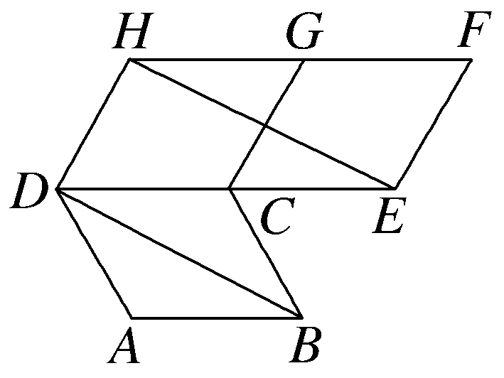
A.｜$\vec{AB}$｜＝｜$\vec{EF}$｜ B.$\vec{AB}$与$\vec{FH}$共线
C.$\vec{BD}$与$\vec{EH}$共线 D.$\vec{CD}$＝$\vec{FG}$
解析：ABD 由四边形ABCD，CEFG，CGHD是全等的菱形，知｜$\vec{AB}$｜＝｜$\vec{EF}$｜，故A正确；由题图可知$\vec{AB}$与$\vec{FH}$的方向相反，$\vec{CD}$与$\vec{FG}$的方向相同且长度相等，即$\vec{AB}$与$\vec{FH}$共线，$\vec{CD}$＝$\vec{FG}$，故B、D正确；而∠BDE与∠DEH不一定相等，$\vec{BD}$与$\vec{EH}$不一定共线，故C错误.
练后悟通
理解向量有关概念的关键点
（1）向量定义的关键是方向与长度；
（2）非零共线向量的关键是方向相同或相反，长度没有限制；
（3）相等向量的关键是方向相同且长度相等；
（4）单位向量的关键是长度都是一个单位长度；
（5）零向量的关键是长度是零，规定零向量与任意向量平行.
平面向量的线性运算
向量  运算 | 定义 | 法则（或几何意义） | 运算律
加法 | 求两个  向量和  的运算 | 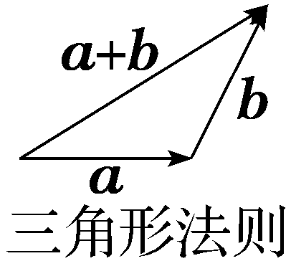  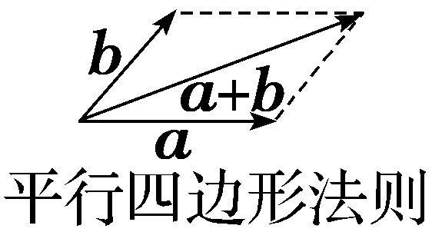 | 交换律：a＋b＝b＋a；  结合律：（a＋b）＋c＝ a＋（b＋c）

向量  运算 | 定义 | 法则（或几何意义） | 运算律
减法 | 求两个  向量差  的运算 | 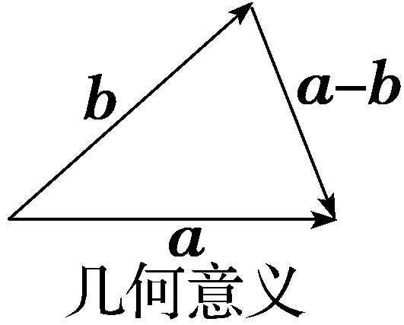
数乘 | 求实数λ与向量a的积的运算 | ｜λa｜＝｜λ｜｜a｜，当λ＞0时，λa与a的方向 相同 ；  当λ＜0时，λa与a的方向 相反 ；  当λ＝0时，λa＝0 | λ（μa）＝ （λμ）a ；  （λ＋μ）a＝λa＋μa；  λ（a＋b）＝λa＋λb

提醒：（1）中点公式的向量形式：若P为线段AB的中点，O为平面内任一点，则$\vec{OP}$＝$\frac{1}{2}$（$\vec{OA}$＋$\vec{OB}$）；（2）在△ABC中，点P满足$\vec{PA}$＋$\vec{PB}$＋$\vec{PC}$＝0⇔点P为△ABC的重心⇔$\vec{AP}$＝$\frac{1}{3}$（$\vec{AB}$＋$\vec{AC}$）；（3）对于任意两个向量a，b，都有｜｜a｜－｜b｜｜≤｜a±b｜≤｜a｜＋｜b｜.
角度1 向量的线性运算
 （1）若点O是△ABC所在平面内的一点，且满足｜$\vec{OB}$－$\vec{OC}$｜＝｜$\vec{OB}$＋$\vec{OC}$－2$\vec{OA}$｜，则△ABC的形状为（ B ）
A.等腰直角三角形 B.直角三角形
C.等腰三角形 D.等边三角形
解析： $\vec{OB}$＋$\vec{OC}$－2$\vec{OA}$＝（$\vec{OB}$－$\vec{OA}$）＋（$\vec{OC}$－$\vec{OA}$）＝$\vec{AB}$＋$\vec{AC}$，$\vec{OB}$－$\vec{OC}$＝$\vec{CB}$＝$\vec{AB}$－$\vec{AC}$，∴｜$\vec{AB}$＋$\vec{AC}$｜＝｜$\vec{AB}$－$\vec{AC}$｜，故A，B，C为矩形的三个顶点，△ABC为直角三角形.
（2）已知O为等边△ABC的中心，若$\vec{OA}$＝3a，$\vec{AB}$＝2b，则$\vec{AC}$＝（ A ）
A.－9a－2b B.－9a＋2b
C.9a＋2b D.9a－2b
解析：设D为BC的中点，∵O是△ABC的中心，$\vec{OA}$＝3a，O是△ABC各边中线的交点，∴$\vec{DO}$＝$\frac{1}{2}\vec{OA}$⇒$\vec{DO}$＝$\frac{3}{2}$a，∴$\vec{DA}$＝$\vec{DO}$＋$\vec{OA}$＝$\frac{9}{2}$a⇒$\vec{AD}$＝－$\frac{9}{2}$a，又D为BC的中点，$\vec{AB}$＝2b，故$\vec{AD}$＝$\frac{1}{2}$（$\vec{AB}$＋$\vec{AC}$）⇒$\vec{AC}$＝2$\vec{AD}$－$\vec{AB}$，∴$\vec{AC}$＝－9a－2b.
规律方法
平面向量的线性运算的求解策略
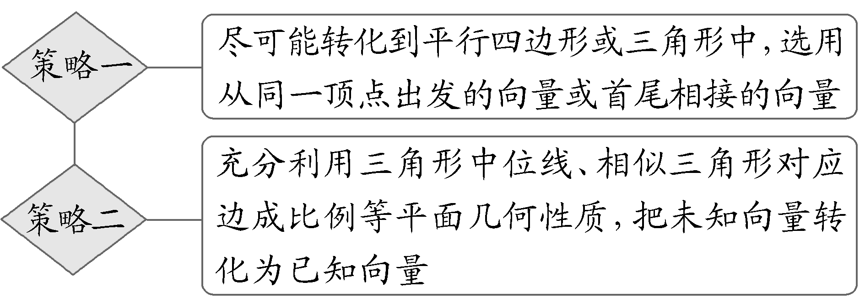
角度2 根据向量线性运算求参数
 （2026·湖南株洲模拟）在△ABC中，点D是线段BC上一点，若$\vec{BD}$＝λ$\vec{BC}$，$\vec{AD}$＝$\frac{1}{4}\vec{AB}$＋$\frac{3}{4}\vec{AC}$，则实数λ＝（ ）
A.$\frac{1}{4}$ B.$\frac{1}{3}$ C.$\frac{2}{3}$ D.$\frac{3}{4}$
解析：D 因为$\vec{BD}$＝λ$\vec{BC}$，所以$\vec{AD}$＝$\vec{AB}$＋$\vec{BD}$＝$\vec{AB}$＋λ$\vec{BC}$＝$\vec{AB}$＋λ（－$\vec{AB}$＋$\vec{AC}$）＝（1－λ）$\vec{AB}$＋λ$\vec{AC}$，因为$\vec{AD}$＝$\frac{1}{4}\vec{AB}$＋$\frac{3}{4}\vec{AC}$，所以λ＝$\frac{3}{4}$.故选D.
规律方法
解决与向量的线性运算有关的参数问题，一般是构造三角形或平行四边形，利用向量运算的三角形法则或平行四边形法则，应用其几何意义进行加法或减法运算，然后通过建立方程（组）即可求得相关参数的值.
练1 （1）在△ABC中，AD为BC边上的中线，若点O满足$\vec{AO}$＝2$\vec{OD}$，则$\vec{OC}$＝（ A ）
A.－$\frac{1}{3}\vec{AB}$＋$\frac{2}{3}\vec{AC}$ B.$\frac{2}{3}\vec{AB}$－$\frac{1}{3}\vec{AC}$
C.$\frac{1}{3}\vec{AB}$－$\frac{2}{3}\vec{AC}$ D.－$\frac{2}{3}\vec{AB}$＋$\frac{1}{3}\vec{AC}$
（2）（2026·湖北武汉模拟）已知在梯形ABCD中，$\vec{BC}$＝2$\vec{AD}$，若M为CD边上靠近C的三等分点，且$\vec{BM}$＝x$\vec{AB}$＋y$\vec{AD}$，则x＋y＝ $\frac{4}{3}$ .
解析：（1）如图所示，∵D为BC的中点，∴$\vec{AD}$＝$\frac{1}{2}$（$\vec{AB}$＋$\vec{AC}$），∵$\vec{AO}$＝2$\vec{OD}$，∴$\vec{AO}$＝$\frac{2}{3}\vec{AD}$＝$\frac{1}{3}\vec{AB}$＋$\frac{1}{3}\vec{AC}$，∴$\vec{OC}$＝$\vec{AC}$－$\vec{AO}$＝$\vec{AC}$－（$\frac{1}{3}\vec{AB}$＋$\frac{1}{3}\vec{AC}$）＝－$\frac{1}{3}\vec{AB}$＋$\frac{2}{3}\vec{AC}$.故选A.
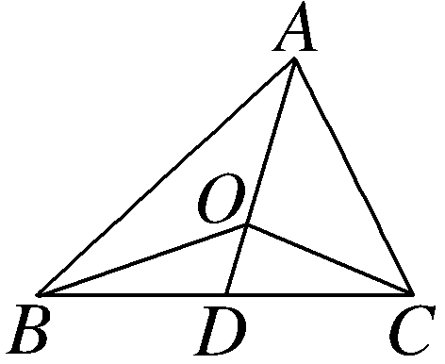
（2）如图所示，因为在梯形ABCD中，$\vec{BC}$＝2$\vec{AD}$，M为CD边上靠近C的三等分点，所以$\vec{CD}$＝$\vec{CB}$＋$\vec{BA}$＋$\vec{AD}$＝－2$\vec{AD}$－$\vec{AB}$＋$\vec{AD}$＝－$\vec{AD}$－$\vec{AB}$，$\vec{CM}$＝$\frac{1}{3}\vec{CD}$＝－$\frac{1}{3}\vec{AD}$－$\frac{1}{3}\vec{AB}$，所以$\vec{BM}$＝$\vec{BC}$＋$\vec{CM}$＝2$\vec{AD}$－$\frac{1}{3}\vec{AD}$－$\frac{1}{3}\vec{AB}$＝－$\frac{1}{3}\vec{AB}$＋$\frac{5}{3}\vec{AD}$.又因为$\vec{BM}$＝x$\vec{AB}$＋y$\vec{AD}$，所以x＝－$\frac{1}{3}$，y＝$\frac{5}{3}$，则x＋y＝$\frac{4}{3}$.
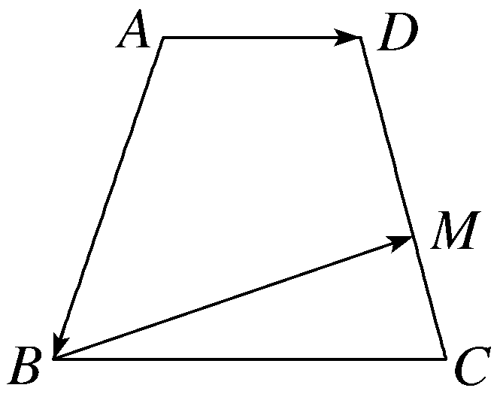
共线向量定理及应用
向量a（a≠0）与b共线的充要条件是存在唯一一个实数λ，使 b＝λa .
提醒：当a≠0时，定理中的实数λ才唯一，否则不唯一.
 （1）（2026·四川绵阳模拟）已知平面向量a，b不共线，$\vec{AB}$＝4a＋6b，$\vec{BC}$＝－a＋3b，$\vec{CD}$＝a＋3b，则（ ）
A.A，B，D三点共线
B.A，B，C三点共线
C.B，C，D三点共线
D.A，C，D三点共线
解析：D $\vec{AC}$＝$\vec{AB}$＋$\vec{BC}$＝4a＋6b－a＋3b＝3a＋9b＝3$\vec{CD}$，即$\vec{AC}$∥$\vec{CD}$，又线段AC与CD有公共点C，所以A，C，D三点共线.故选D.
（2）若向量$\vec{OA}$，$\vec{OB}$，$\vec{OC}$，存在实数λ，μ且λ＋μ＝1，使得$\vec{OC}$＝λ$\vec{OA}$＋μ$\vec{OB}$，求证：$\vec{BC}$∥$\vec{BA}$.
证明：∵$\vec{OC}$＝λ$\vec{OA}$＋μ$\vec{OB}$（λ，μ为实数）且λ＋μ＝1成立，则μ＝1－λ，
∴$\vec{OC}$＝λ$\vec{OA}$＋（1－λ）$\vec{OB}$，
∴$\vec{OC}$－$\vec{OB}$＝λ（$\vec{OA}$－$\vec{OB}$），
即$\vec{BC}$＝λ$\vec{BA}$.
由向量共线定理知$\vec{BC}$∥$\vec{BA}$.
规律方法
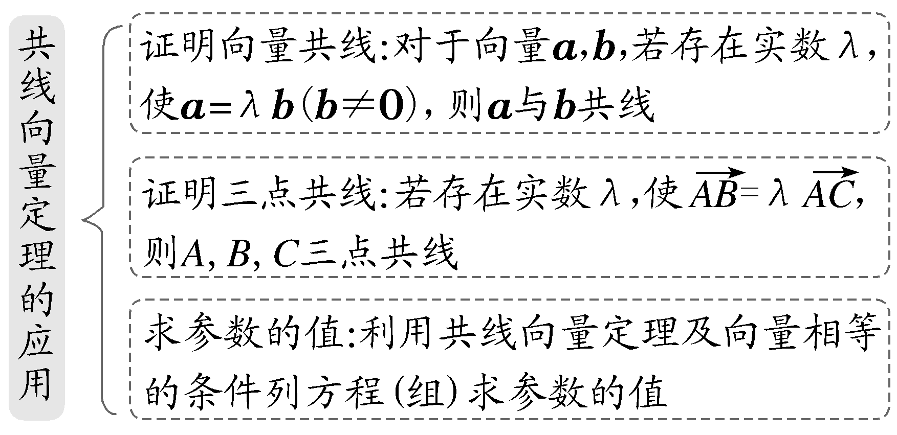
提醒 $\vec{OA}$＝λ$\vec{OB}$＋μ$\vec{OC}$（λ，μ为实数），点A，B，C共线（O不在直线BC上），则λ＋μ＝1.
练2 （1）（2026·福建福州模拟）已知e₁，e₂是两个不共线的向量，若2e₁＋λe₂与μe₁＋e₂是共线向量，则（ D ）
A.$\frac{λ}{μ}$＝－2 B.λμ＝－2
C.$\frac{λ}{μ}$＝2 D.λμ＝2
（2）（2026·山东泰安期中）如图所示，在△ABC中，点O是BC的中点，过点O的直线分别交直线AB，AC于不同的两点M，N，若$\vec{AB}$＝m$\vec{AM}$，$\vec{AC}$＝n$\vec{AN}$（m，n＞0），则m＋n的值为（ A ）
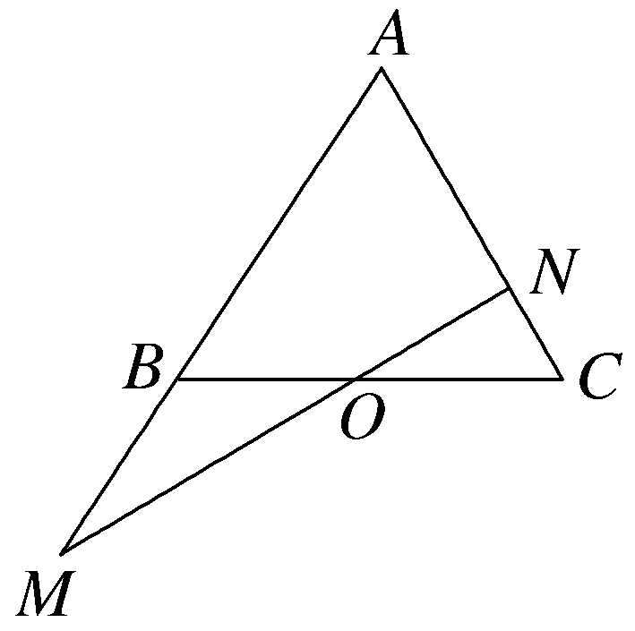
A.2 B.3 C.$\frac{9}{2}$ D.5
解析：（1）依题意，设2e₁＋λe₂＝t（μe₁＋e₂），又e₁，e₂是两个不共线的向量，所以tμ＝2，λ＝t，从而λμ＝2.故选D.
（2）连接AO（图略），因为点O是BC的中点，所以$\vec{AO}$＝$\frac{1}{2}$（$\vec{AB}$＋$\vec{AC}$），又因为$\vec{AB}$＝m$\vec{AM}$，$\vec{AC}$＝n$\vec{AN}$（m，n＞0），所以$\vec{AO}$＝$\frac{m}{2}\vec{AM}$＋$\frac{n}{2}\vec{AN}$，因为O，M，N三点共线，所以$\frac{m}{2}$＋$\frac{n}{2}$＝1，所以m＋n＝2.故选A.
（时间：60分钟，满分：86分）[备注：单选、填空题5分，多选题6分]

1.设a是非零向量，λ是非零实数，下列结论中正确的是（ ）
A.a与λ²a的方向相同 B.a与－λa的方向相反
C.｜λa｜＝λ｜a｜ D.｜－λa｜＝－λ｜a｜
解析：A 因为λ²＞0，所以a与λ²a的方向相同，故A项正确；当λ＜0时，a与－λa的方向相同，故B项错误；当λ＜0时，λ｜a｜＜0，故C项错误；当λ＞0时，－λ｜a｜＜0，故D项错误.故选A.
2.（2026·浙江嘉兴模拟）在△OAB所在平面内，点C满足$\vec{AB}$＝3$\vec{BC}$，记$\vec{OA}$＝a，$\vec{OB}$＝b，则$\vec{OC}$＝（ ）
A.$\frac{1}{3}$a＋$\frac{2}{3}$b B.$\frac{2}{3}$a＋$\frac{1}{3}$b
C.－$\frac{1}{3}$a＋$\frac{4}{3}$b D.$\frac{4}{3}$a－$\frac{1}{3}$b
解析：C 由向量的线性运算可知$\vec{OC}$＝$\vec{OA}$＋$\vec{AC}$＝$\vec{OA}$＋$\vec{AB}$＋$\vec{BC}$＝$\vec{OA}$＋$\frac{4}{3}$（$\vec{OB}$－$\vec{OA}$）＝－$\frac{1}{3}$a＋$\frac{4}{3}$b.故选C.
3.已知四边形ABCD是平行四边形，O为平面上任意一点，设$\vec{OA}$＝a，$\vec{OB}$＝b，$\vec{OC}$＝c，$\vec{OD}$＝d，则（ ）
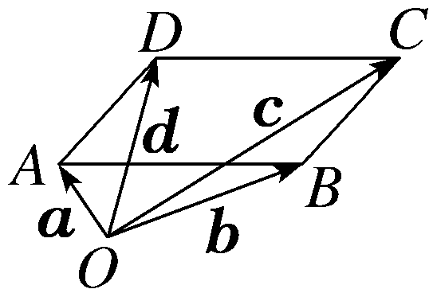
A.a＋b＋c＋d＝0 B.a－b＋c－d＝0
C.a＋b－c－d＝0 D.a－b－c＋d＝0
解析：B 如题图所示，a－b＝$\vec{BA}$，c－d＝$\vec{DC}$，∵四边形ABCD是平行四边形，∴AB􀰿DC，且$\vec{BA}$与$\vec{DC}$反向，即$\vec{BA}$＋$\vec{DC}$＝0，也就是a－b＋c－d＝0.
4.已知平面内一点P及△ABC，若$\vec{PA}$＋$\vec{PB}$＋$\vec{PC}$＝$\vec{AB}$，则点P与△ABC的位置关系是（ ）
A.点P在线段AB上 B.点P在线段BC上
C.点P在线段AC上 D.点P在△ABC外部
解析：C 由$\vec{PA}$＋$\vec{PB}$＋$\vec{PC}$＝$\vec{AB}$，得$\vec{PA}$＋$\vec{PB}$＋$\vec{PC}$＝$\vec{PB}$－$\vec{PA}$，即$\vec{PC}$＝－2$\vec{PA}$，故点P在线段AC上.
5.若点A在点O的正北方向，点B在点O的南偏西60°方向，且｜OA｜＝｜OB｜＝2 km，则向量$\vec{OA}$＋$\vec{OB}$表示（ ）
A.从点O出发，朝北偏西60°方向移动2$\sqrt{3}$ km
B.从点O出发，朝北偏西75°方向移动2$\sqrt{3}$ km
C.从点O出发，朝北偏西60°方向移动2 km
D.从点O出发，朝北偏西75°方向移动2 km
解析：C 以O为坐标原点，正东方向为x轴的正方向，正北方向为y轴的正方向，建立如图所示的平面直角坐标系，依题意可得∠AOB＝180°－60°＝120°，设$\vec{OC}$＝$\vec{OA}$＋$\vec{OB}$，因为｜OA｜＝｜OB｜＝2 km，所以四边形OACB为菱形，则∠AOC＝$\frac{1}{2}$×120°＝60°，则△AOC为正三角形，所以｜$\vec{OC}$｜＝2 km，故向量$\vec{OA}$＋$\vec{OB}$表示从点O出发，朝北偏西60°方向移动2 km.故选C.
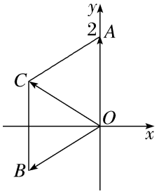
6.〔多选〕在梯形ABCD中，AB∥CD，AB＝2CD，E，F分别是AB，CD的中点，AC与BD交于M，设$\vec{AB}$＝a，$\vec{AD}$＝b，则下列结论正确的是（ ）
A.$\vec{AC}$＝$\frac{1}{2}$a＋b B.$\vec{BC}$＝－$\frac{1}{2}$a＋b
C.$\vec{BM}$＝－$\frac{1}{3}$a＋$\frac{2}{3}$b D.$\vec{EF}$＝－$\frac{1}{4}$a＋b
解析：ABD 由题意可得，$\vec{AC}$＝$\vec{AD}$＋$\vec{DC}$＝b＋$\frac{1}{2}$a，故A正确；$\vec{BC}$＝$\vec{BA}$＋$\vec{AC}$＝－a＋b＋$\frac{1}{2}$a＝b－$\frac{1}{2}$a，故B正确；由$\vec{AB}$＝2$\vec{DC}$可推得$\vec{AM}$＝$\frac{2}{3}\vec{AC}$，$\vec{BM}$＝$\frac{2}{3}\vec{BD}$，所以$\vec{BM}$＝$\vec{BA}$＋$\vec{AM}$＝－a＋$\frac{2}{3}\vec{AC}$＝－a＋$\frac{2}{3}$b＋a×$\frac{1}{3}$＝$\frac{2}{3}$b－$\frac{2}{3}$a，故C错误；$\vec{EF}$＝$\vec{EA}$＋$\vec{AD}$＋$\vec{DF}$＝－$\frac{1}{2}$a＋b＋$\frac{1}{4}$a＝b－$\frac{1}{4}$a，故D正确.故选A、B、D.
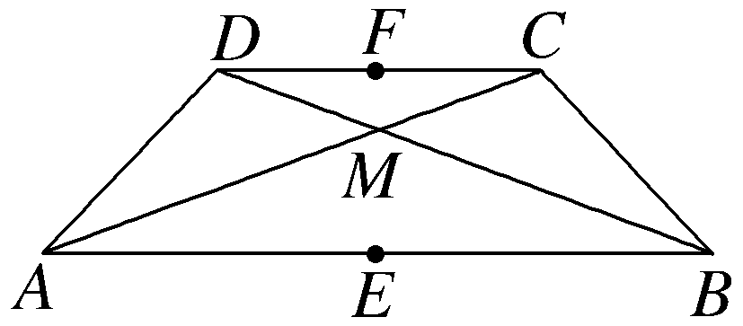
7.如图，O在△ABC的内部，D为AB的中点，且$\vec{OA}$＋$\vec{OB}$＋2$\vec{OC}$＝0，则△ABC的面积与△AOC的面积的比值为 4 .
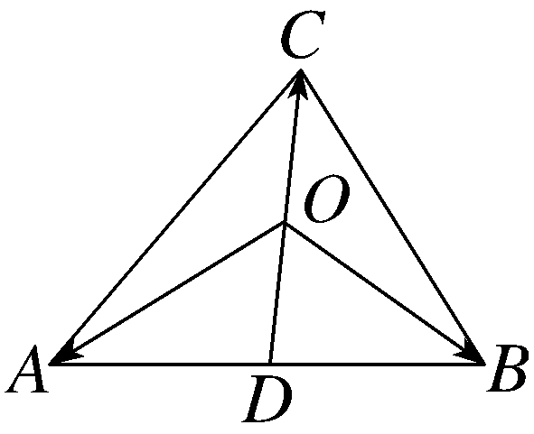
解析：因为D为AB的中点，故$\vec{OD}$＝$\frac{1}{2}$（$\vec{OA}$＋$\vec{OB}$），又$\vec{OA}$＋$\vec{OB}$＋2$\vec{OC}$＝0，所以$\vec{OD}$＝－$\vec{OC}$，所以O为CD的中点.又因为D为AB的中点，所以S_{△AOC}＝$\frac{1}{2}$S_{△ADC}＝$\frac{1}{4}$S_{△ABC}，则$\frac{S_{\text{△}ABC}}{S_{\text{△}AOC}}$＝4.
8.如图所示，在矩形ABCD中，｜$\vec{AD}$｜＝4，设$\vec{AB}$＝a，$\vec{BC}$＝b，$\vec{BD}$＝c，则向量a＋b＋c的模为 8 .
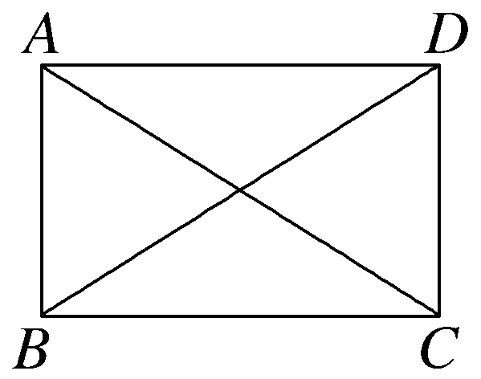
解析：过点D作AC的平行线，交BC的延长线于点E（图略），所以DE∥AC，AD∥BE，所以四边形ADEC为平行四边形，所以$\vec{DE}$＝$\vec{AC}$，$\vec{CE}$＝$\vec{AD}$.于是a＋b＋c＝$\vec{AB}$＋$\vec{BC}$＋$\vec{BD}$＝$\vec{DE}$＋$\vec{BD}$＝$\vec{BE}$＝$\vec{AD}$＋$\vec{AD}$＝2$\vec{AD}$，所以｜a＋b＋c｜＝2｜$\vec{AD}$｜＝8.
9.（2026·广东广州模拟）如图，在四边形ABCD中，$\vec{AD}$＝3$\vec{AE}$，$\vec{BC}$＝3$\vec{BF}$.若$\vec{CD}$＝2$\vec{AB}$＋m$\vec{EF}$，则实数m＝ －3 .
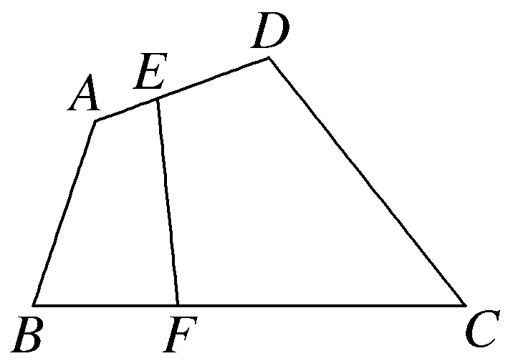
解析：由题可得$\vec{EF}$＝$\vec{EA}$＋$\vec{AB}$＋$\vec{BF}$，$\vec{EF}$＝$\vec{ED}$＋$\vec{DC}$＋$\vec{CF}$，因为$\vec{AD}$＝3$\vec{AE}$，$\vec{BC}$＝3$\vec{BF}$，可得$\vec{ED}$＝－2$\vec{EA}$，$\vec{CF}$＝－2$\vec{BF}$，所以$\vec{EF}$＝－2$\vec{EA}$＋$\vec{DC}$－2$\vec{BF}$＝－2（$\vec{EA}$＋$\vec{BF}$）＋$\vec{DC}$，又因为$\vec{EA}$＋$\vec{BF}$＝$\vec{EF}$－$\vec{AB}$，所以$\vec{EF}$＝－2（$\vec{EF}$－$\vec{AB}$）＋$\vec{DC}$，所以$\vec{CD}$＝－3$\vec{EF}$＋2$\vec{AB}$，又因为$\vec{CD}$＝2$\vec{AB}$＋m$\vec{EF}$，所以m＝－3.
10.（10分）已知e₁，e₂是平面内不共线的两个向量，a＝2e₁－e₂，b＝3e₁＋e₂，c＝3e₁＋λe₂，且3a＋c与b＋2c共线.
（1）求λ的值；
（2）请用a，b表示c.
解：（1）因为a＝2e₁－e₂，b＝3e₁＋e₂，c＝3e₁＋λe₂.
所以3a＋c＝3（2e₁－e₂）＋3e₁＋λe₂＝9e₁＋（λ－3）e₂，
b＋2c＝3e₁＋e₂＋2（3e₁＋λe₂）＝9e₁＋（2λ＋1）e₂，
又因为3a＋c与b＋2c共线，
所以λ－3＝2λ＋1，即λ＝－4.
（2）设c＝xa＋yb，则有3e₁－4e₂＝x（2e₁－e₂）＋y（3e₁＋e₂），
即3e₁－4e₂＝（2x＋3y）e₁＋（－x＋y）e₂.
所以$\left\{\begin{matrix}2x+3y=3\text{，} \\ －x＋y＝－4\text{，}\end{matrix}\right.$解得$\left\{\begin{matrix}x=3\text{，} \\ y＝－1\text{.}\end{matrix}\right.$所以c＝3a－b.

11.设a，b是非零向量，则“｜a＋b｜＝｜a｜－｜b｜”是“a∥b”的（ ）
A.充分不必要条件
B.必要不充分条件
C.充要条件
D.既不充分也不必要条件
解析：A 对于充分性，易知｜a＋b｜＝｜a｜－｜b｜成立的条件是a，b方向相反，且｜a｜≥｜b｜，所以由｜a＋b｜＝｜a｜－｜b｜可推出a∥b，所以充分性成立；对于必要性， 若a∥b，则a，b方向相同或相反，当a，b的方向相同，此时满足｜a＋b｜＝｜a｜＋｜b｜，因此必要性不成立，所以“｜a＋b｜＝｜a｜－｜b｜”是“a∥b”的充分不必要条件.故选A.
12.如图，已知A，B，C是圆O上不同的三点，线段CO与线段AB交于点D（点O与点D不重合），若$\vec{OC}$＝λ$\vec{OA}$＋μ$\vec{OB}$（λ，μ∈R），则λ＋μ的取值范围是（ ）
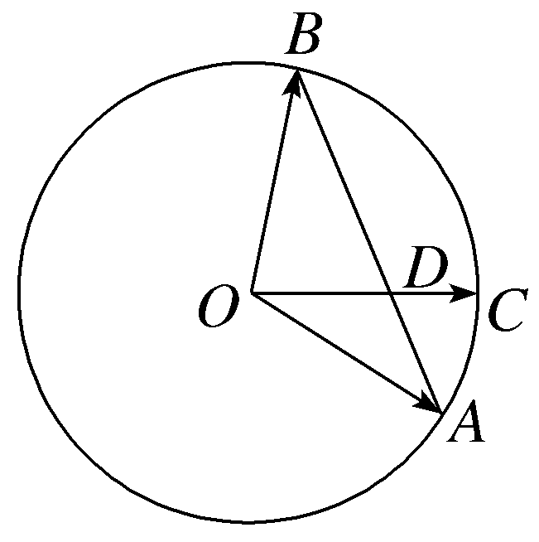
A.（0，1） B.（1，＋∞）
C.（1，$\sqrt{2}$] D.（－1，0）
解析：B 因为线段CO与线段AB交于点D，所以O，C，D三点共线，所以$\vec{OC}$与$\vec{OD}$共线，设$\vec{OC}$＝m$\vec{OD}$，则m＞1，因为$\vec{OC}$＝λ$\vec{OA}$＋μ$\vec{OB}$，所以m$\vec{OD}$＝λ$\vec{OA}$＋μ$\vec{OB}$，可得$\vec{OD}$＝$\frac{λ}{m}\vec{OA}$＋$\frac{μ}{m}\vec{OB}$，因为A，B，D三点共线，所以$\frac{λ}{m}$＋$\frac{μ}{m}$＝1，可得λ＋μ＝m＞1，所以λ＋μ的取值范围是（1，＋∞），故选B.
13.（2026·山东滨州二模）已知O，A，B，C为平面a内的四点，其中A，B，C三点共线，点O在直线AB外，且满足$\vec{OA}$＝$\frac{1}{x}\vec{OB}$＋$\frac{2}{y}\vec{OC}$.其中x＞0，y＞0，则x＋8y的最小值为 25 .
解析：由题意可得$\frac{1}{x}$＋$\frac{2}{y}$＝1，所以x＋8y＝（x＋8y）·（ $\frac{1}{x}$＋$\frac{2}{y}$）＝1＋$\frac{2x}{y}$＋$\frac{8y}{x}$＋16≥17＋2$\sqrt{\frac{2x}{y}\text{·}\frac{8y}{x}}$＝25，当且仅当x＝5，y＝$\frac{5}{2}$时等号成立.
14.（15分）如图，在△ABC中，D，F分别是BC，AC的中点，$\vec{AE}$＝$\frac{2}{3}\vec{AD}$，$\vec{AB}$＝a，$\vec{AC}$＝b.
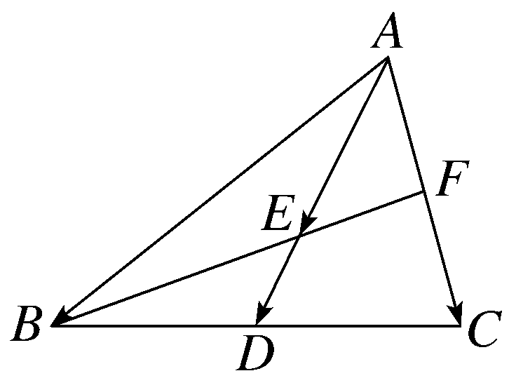
（1）用a，b表示$\vec{AF}$，$\vec{AE}$；
（2）求证：B，E，F三点共线.
解：（1）因为D，F分别是BC，AC的中点，
所以$\vec{AD}$＝$\frac{1}{2}$（$\vec{AB}$＋$\vec{AC}$）＝$\frac{1}{2}$（a＋b），$\vec{AF}$＝$\frac{1}{2}\vec{AC}$＝$\frac{1}{2}$b，
又$\vec{AE}$＝$\frac{2}{3}\vec{AD}$，
所以$\vec{AE}$＝$\frac{1}{3}$（a＋b）＝$\frac{1}{3}$a＋$\frac{1}{3}$b.
（2）证明：由（1）得，$\vec{BE}$＝－$\vec{AB}$＋$\vec{AE}$＝－a＋$\frac{1}{3}$（a＋b）＝－$\frac{2}{3}$a＋$\frac{1}{3}$b，
$\vec{BF}$＝－$\vec{AB}$＋$\vec{AF}$＝－a＋$\frac{1}{2}$b，
所以$\vec{BE}$＝$\frac{2}{3}\vec{BF}$，且$\vec{BE}$，$\vec{BF}$有公共点B，
所以B，E，F三点共线

